Διαγώνισμα στα Γραμμικά Συστήματα – Τάξη Β΄

1. Να επιλέξετε τη σωστή απάντηση. (ΜΟΝ. 16)
Το σύστημα χ − ψ = 5 έχει ως λύση τις συντεταγμένες του σημείου: 2χ + ψ = 1

(α) Α(−3, 2) (β) Β(1, −1) (γ) Γ(1, −4) (δ) Δ(2, −3)

2. Αν οι εξισώσεις ενός γραμμικού συστήματος παριστάνονται με τις ευθείες ε₁ και ε₂, να συμπληρώσετε τον παρακάτω πίνακα αντιστοιχίζοντας σε κάθε ζεύγος ευθειών της Α στήλης, το σωστό συμπέρασμα από τη Β στήλη. (ΜΟΝ. 15)

Α στήλη | Β στήλη
α. Οι ευθείες ε₁ και ε₂ τέμνονται. | i. Το σύστημα είναι αόριστο.
β. Οι ευθείες ε₁ και ε₂ είναι παράλληλες. | ii. Το σύστημα έχει μία μόνο λύση.
γ. Οι ευθείες ε₁ και ε₂ συμπίπτουν. | iii. Το σύστημα είναι αδύνατο.

α | β | γ
3. Με τη βοήθεια του σχήματος να βρείτε τη λύση σε καθένα από τα παρακάτω συστήματα:
(ΜΟΝ. 24)

(α) 2χ − 3ψ = 0
−2χ + ψ = 4 Λύση: (χ, ψ) = ( ………… , ………… )

(β) 2χ − 3ψ = 0
2χ + 3ψ = 12 Λύση: (χ, ψ) = ( ………… , ………… )

(γ) ψ = 0
2χ + 3ψ = 12 Λύση: (χ, ψ) = ( ………… , ………… )

(δ) χ = 0
2χ − 3ψ = 0 Λύση: (χ, ψ) = ( ………… , ………… )

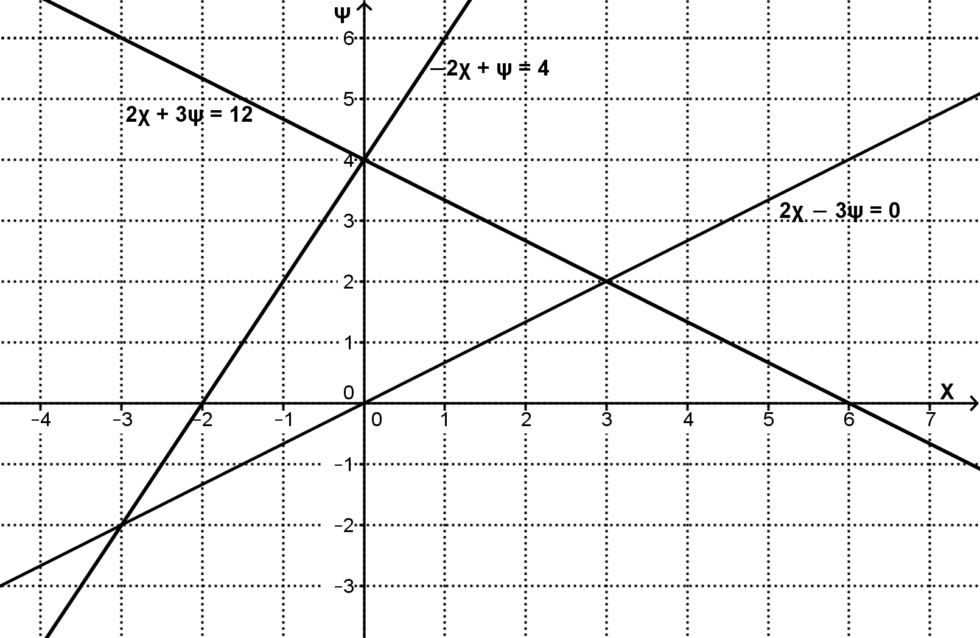

4. Να λύσετε το σύστημα: (ΜΟΝ. 20) 4χ − ψ = 10
χ + 3ψ = 9

5. Σ’ ένα ταξίδι με τρένο, το εισιτήριο της α΄ θέσης κοστίζει €9 και της β΄ θέσης κοστίζει €5 λιγότερα. Αν σ’ ένα ταξίδι κόπηκαν 50 εισιτήρια συνολικής αξίας €250, να βρείτε πόσα εισιτήρια κόπηκαν από κάθε κατηγορία. (Να λυθεί με σύστημα) (ΜΟΝ. 25)

